Zadávací dokumentace
Název zakázky: „Vytvoření Komplexního grafu komunikací města Brna
na vybraném území – etapa l.“

Hodnocení podle nejnižší nabídkové ceny.

Seznam příloh:
Příloha č. 1 – Zadávací dokumentace
Příloha č. 2 – Vymezení území pro etapu l.
Příloha č. 3 – Technická specifikace – včetně požadavku na služby
Příloha č. 4 – Primární podkladová data pro tvorbu datového vzorku – seznam a popis
Příloha č. 5 – Požadavky na zpracování datového vzorku
Příloha č. 6 – Katalog jevů
Příloha č. 7 – Návrh smlouvy

Příloha č. 1 - Zadání zakázky „Vytvoření Komplexního grafu komunikací města Brna
na vybraném území – etapa l.“

KGK představuje kvalitativně nový geografický podklad komplexně popisující dopravní síť statutárního města Brna a řeší současně potřeby interních agendových úloh Magistrátu města Brna (dále jen „MMB“) a potřeby moderních navigačních úloh včetně kompatibility s celostátní sítí pozemních komunikací Global Network. KGK bude využíván pro účely pasportní, lokalizační, kartografické i navigační, a to pro silniční, pěší i cyklistickou dopravu.
V rámci dlouhodobého rozvoje systému Digitální mapy Brna (dále jen „DMB“) je budována komplexní síť průběhů úseků komunikací, která je vytvářena podle dohodnutého souboru pravidel nad nejpřesnějším a nejpodrobnějším existujícím mapovým podkladem města Brna, tedy Účelovou mapou polohopisné situace (ÚMPS) a její plošnou reprezentací Mapou technického využití území (MTVÚ) – tzv. základ agendové složky KGK.
Účelem veřejné zakázky je na vymezeném území (viz příloha č. 2) doplnit tuto základní agendovou složku o složku navigační a ve spolupráci s dodavatelskou firmou T-MAPY spol. s r.o. vybudovat jednotný homogenní systém, který bude mít všechny atributy výše popsaného KGK.
Schéma KGK:

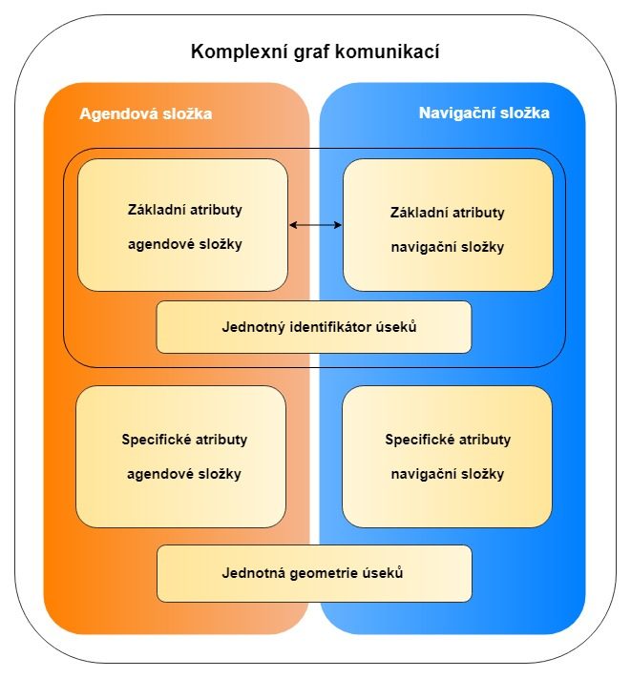

Cíle veřejné zakázky pro etapu l. jsou následující:
- podrobné zpracování vybraného území (etapa I.) podle technické specifikace (příloha č. 3) a s využitím dat agendové složky, která bude vybranému uchazeči poskytnuta. Jedná se zejména
o doplnění úseků komunikací, které jsou nezbytné pro některý z výše uvedených typů navigace
a v poskytnuté síti úseků komunikací vymezeného území pro etapu I. chybí
- naplnění databáze navigační složky vybraného území podle odsouhlaseného datového modelu, naplnění základních i specifických atributů navigační složky
- vytvoření funkčního propojení navigační složky se složkou agendovou
- spolupráce při vytváření změnových reportů pro předávání změn mezi agendovou a navigační částí KGK
- zapojení informací a dat o zastávkách MHD ze systému DPmB do KGK včetně jejich průběžné aktualizace v KGK
- součinnost při zahájení spolupráce se všemi subjekty, jejichž zapojení je nezbytné pro tvorbu KGK v daném území
- ověření funkčnosti služeb pro hledání tras pro silniční, pěší i cyklistickou dopravu v aplikacích GISMB

Zakázka bude zpracována ve spolupráci s dodavatelskou firmou GIS města Brna T-MAPY spol. s r.o.

Požadované výstupy zakázky:
- Výsledná datová sada ve formátu stanoveném technickou specifikací (viz příloha č. 3)
- Implementace výsledných dat do funkčních služeb, které umožňují vyhledávání tras pro silniční, pěší i cyklistickou dopravu
- Datový model navigační složky licencovaný pro etapu I. KGK
- Popis propojení navigační složky se složkou agendovou
- Dokument s návrhy na doplnění stávajících datových modelů a katalogu jevů
- Popisy služeb pro hledání tras pro silniční, pěší i cyklistickou dopravu
- Technická zpráva

Uchazeč, který má o zakázku zájem, požádá zadavatele o předání primárních podkladových dat pro zhotovení datového vzorku. Kontakt pro tento účel je hrckova.lenka@brno.cz.
Zpracovaný vzorek musí splňovat všechny požadavky uvedené v příloze č. 5. Nesplnění těchto požadavků je důvodem pro vyloučení uchazeče.

Vybraný dodavatel této veřejné zakázky ve spolupráci se zadavatelem zpracuje zakládací listinu projektu, která bude následně odsouhlasena oběma stranami. V průběhu projektu budou v pravidelných intervalech (nejméně jednou měsíčně, celkem alespoň třikrát) svolávány kontrolní dny, kde bude probírán postup projektu.

Termín pro odevzdání výsledného díla je do pěti kalendářních měsíců od nabytí účinnosti smlouvy.

Kvalifikační předpoklady

Profesní způsobilost dle § 77 ZZVZ
Zadavatel požaduje: |  | Způsob prokázání:
a) | předložení výpisu z obchodního rejstříku nebo jiné obdobné evidence, pokud jiný právní předpis zápis do takové evidence vyžaduje; | Výpis z obchodního rejstříku či jiné obdobné evidence.
b) | předložení dokladu, že je dodavatel oprávněn podnikat v rozsahu odpovídajícímu předmětu veřejné zakázky, pokud jiné právní předpisy takové oprávnění vyžadují; | Platné oprávnění k podnikání.  Dodavatel předloží výpisy z živnostenského rejstříku dle § 10 odst. 3 písm. a) zákona č. 455/1991 Sb., o živnostenském podnikání (živnostenský zákon), ve znění pozdějších předpisů, a/nebo živnostenské listy, resp. jiná oprávnění k podnikání v předmětu podnikání:  (i) Výkon zeměměřických činností.  Zadavatel uzná za průkaz oprávnění k podnikání v požadovaném předmětu rovněž výpis z živnostenského rejstříku nebo živnostenský list či listy dokládající oprávnění dodavatele k podnikání v předmětu (či předmětech), který bude zadavatelem požadovanému předmětu obsahově odpovídat (jedná se zejména o živnostenské listy vydané za dříve platné právní úpravy).

Technická kvalifikace dle § 79 odst. 2 písm. d) ZZVZ
 | Zadavatel požaduje, aby se na realizaci zakázky podílely následující osoby splňující uvedené požadavky zadavatele: | Způsob prokázání:
 | Vedoucí týmu:  (i) vysokoškolské vzdělání v magisterském studijním programu se zaměřením na kartografii nebo geografii,  (ii) minimálně 5 let praxe v řízení projektů, (iii) certifikace systému projektového řízení PRINCE 2 FOUNDATION, (iv) existenci pracovního nebo obdobného poměru u dodavatele. | Čestné prohlášení
 | Člen týmu: GIS specialista:  minimálně 1 člen týmu  (i) vysokoškolské vzdělání v magisterském studijním programu se zaměřením na kartografii nebo geografii, (ii) minimálně 5 let praxe v oblasti GIS, (iii) minimálně 5 let praxe ve funkci návrhů a realizace datových modelů týkajících se bezešvé sítě pozemních komunikací (iiii) existenci pracovního nebo obdobného poměru u dodavatele. | Čestné prohlášení
 | Člen týmu: GIS specialista, geodet:  minimálně 1 člen týmu  (i) vysokoškolské vzdělání v magisterském studijním programu se zaměřením na kartografii nebo geografii či se vzděláním v inženýrském studijním programu se zaměřením na geodézii, (ii) minimálně 5 let praxe v oblasti GIS, (iii) minimálně 5 let praxe ve funkci návrhů a realizace praxe ve funkci vedení datových projektů týkajících se bezešvé sítě pozemních komunikací, (iiii) existenci pracovního nebo obdobného poměru u dodavatele. | Čestné prohlášení:

Technická kvalifikace dle § 79 odst. 2 písm. b) ZZVZ
 | Zadavatel požaduje praxi dodavatele spočívající v realizaci: | Způsob prokázání:
 | 1 zakázky, jejímž předmětem bylo řešení GIS se zaměřením na tvorbu datového modelu, metodiku jeho interpretace při navigaci, realizaci navigační mapy a publikaci dat v pro navigaci s cenou min. 1 mil Kč bez DPH | Čestné prohlášení, z kterého musí vyplývat následující údaje:  - Obchodní firma/název objednatele  - Předmět významné zakázky (  - doba realizace významné zakázky  - finanční objem významné zakázky  - kontaktní osoba objednatele, u které bude možné realizaci významné dodávky ověřit  Tuto kvalifikaci rovněž splní dodavatel v případě, že se jedná o významnou zakázku zahájenou dříve než v posledních 3 letech, pokud byly v posledních 3 letech dokončeny nebo pokud stále probíhají, za předpokladu splnění výše uvedených parametrů ke dni vydání podání nabídky
 | 1 zakázky, jejímž předmětem byla dodávka vektorových dat pro řešení GIS s cenou min. 3 mil Kč bez DPH | Čestné prohlášení, z kterého musí vyplývat následující údaje:  - Obchodní firma/název objednatele  - Předmět významné zakázky  - doba realizace významné zakázky  - finanční objem významné zakázky  - kontaktní osoba objednatele, u které bude možné realizaci významné dodávky ověřit  Tuto kvalifikaci rovněž splní dodavatel v případě, že se jedná o významnou zakázku zahájenou dříve než v posledních 3 letech, pokud byly v posledních 3 letech dokončeny nebo pokud stále probíhají, za předpokladu splnění výše uvedených parametrů ke dni vydání podání nabídky

Pokyny pro zpracování nabídky
Nabídka bude zpracována a předložena v českém jazyce a bude obsahovat:
- Identifikační údaje dodavatele
- Obsah nabídky
- Doklady a údaje prokazující splnění kvalifikace
- Návrh smlouvy bude zpracován v rozsahu požadavků na obsah smlouvy ze strany zadavatele (příloha č. 7 zadávací dokumentace).
- Zpracovaný datový vzorek
- Přístupové údaje k ukázce existujících funkčních služeb pro silniční, pěší i cyklistickou dopravu

Nabídky prosím podejte nejpozději do 7. 6. 2021 do 10:00 hod., a to na adresu: Magistrát města Brna,
Malinovského nám. 3, 601 67 Brno, 3. patro, dveře č. 336 (sekretariát vedoucího OMI MMB). Nabídku podejte písemně v zalepené obálce s uvedeným názvem veřejné zakázky „Vytvoření Komplexního grafu komunikací města Brna na vybraném území – etapa l.“ – NEOTEVÍRAT! Vzorek dat předejte elektronicky na adresu gis@brno.cz.

Náklady spojené s účastí v zadávacím řízení nese každý účastník sám. Zadavatel si vyhrazuje právo poptávku kdykoliv bez udání důvodu zrušit.

Příloha č. 2 - Vymezení území pro etapu l.

Území pro etapu l. je vymezeno v souboru KGK_etapa_l.shp

Pokrývá území MČ:
Brno - jih
Brno – střed
Brno – Královo Pole
Brno – Žabovřesky

Celková výměra území pro etapu I.: 41,8 km²

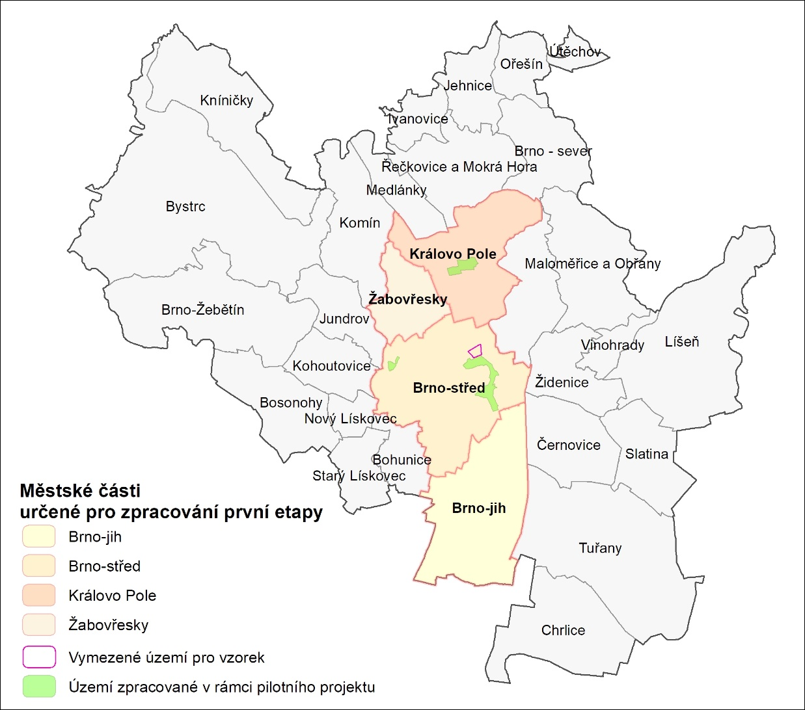

Přehled délek jednotlivých dopravních módů ve vymezeném území:

Dopravní mód | Počet prvků | Délka (km)
Silniční | 8341 | 553,9
Pěší | 23756 | 598
Cyklo | 116 | 4,5
Tram | 408 | 38,7
Hlavní železniční trať | 21 | 2,3
celkem | 32642 | 1197,4

Příloha č. 3 - Technická specifikace KGK – navigační část

- Požadavky na přesnost a topologickou čistotu dat
  - Všechny prvky a jevy musí být při digitálním zpracování vytvářeny s topologickou čistotou, zásadně s využitím přichycení (snap), v datech nesmí existovat topologické chyby (např. volné konce, duplicity, třísky, pseudouzly…). Liniové objekty znázorňované lomenou čarou se fyzicky rozdělují jen v bodech odpovídajících změnám vlastností znázorněného objektu (např. kategorie komunikace, významné křížení, …) nebo jinak významných (např. křižovatky). Linie, které mají povahu ohraničení plošného útvaru, musejí být zakresleny s exaktní návazností na ostatní prvky, jež tento útvar spoluvytvářejí; přitom se nemusí jednat o linie stejného významu.

- Geometrie navigačního úseku reprezentující osu komunikace
  - Chodníky podél ulic musí mít samostatnou geometrii.
  - V ideálním případě bude existovat jediná geometrie, na kterou bude možné jednoznačně připojit agendové i navigační atributy. Úseky agendové a navigační složky budou sdílet uzly – tj. bude zachován totožný průběh geometrií.
  - V případě, že se prokáže nemožnost takového řešení, musí být dodržena tato pravidla:
    - Dělení úseků může být rozdílné u navigační a agendové složky, musí však být zajištěna vzájemná jednoznačná identifikace odpovídajících si úseků jednotlivých složek KGK.
    - V případě nemožnosti totožného vedení geometrie agendové a navigační složky (př. rozdílná specifika úhlů napojení úseků v křižovatkách) může být průběh geometrií odlišný, musí však být zajištěna jednoznačná identifikace odpovídajících si úseků. Tyto případy by měly být minimalizovány.

- Základní navigační atributy:
  - Příslušnost úseku k modální dopravní síti (automobilová, tramvajová, pěší, cyklistická, vodní, železniční)
  - Směr dopravního provozu na jednotlivých modálních sítích
  - Typ komunikace
  - Typ povrchu
  - Výšková úroveň
  - Funkční kategorizace komunikací
  - Třída komunikace
  - Název pozemní komunikace
  - Kód ulice dle RUIAN

Formát dat (včetně vzorku dat v rámci nabídky):
- Shapefile nebo ESRI geodatabase
- Popisné atributy formou číselníků
  - domains v rámci ESRI geodatabase
  - dbf/xls/csv tabulky v případě zpracování ve formátu shapefile

Požadavky na služby
Služby budou funkční pro potřeby využití v aplikacích GISMB.
REST služby budou vracet odpovědi ve formátu JSON. Detailní návrh rozhraní bude součástí výstupu.

Příloha č. 4 – Primární podkladová data

Přehled a popis datových sad je obsažen v tabulce Př_4_Primární podkladová data.xlsx

Příloha č. 5 - Požadavky na zpracování datového vzorku
- Vymezení území pro tvorbu datového vzorku
Území pro vzorek je v MČ Brno – střed a navazuje na pilotní území.
Je vymezeno Moravským náměstím a ulicemi Kounicova, Antonínská a Lidická.

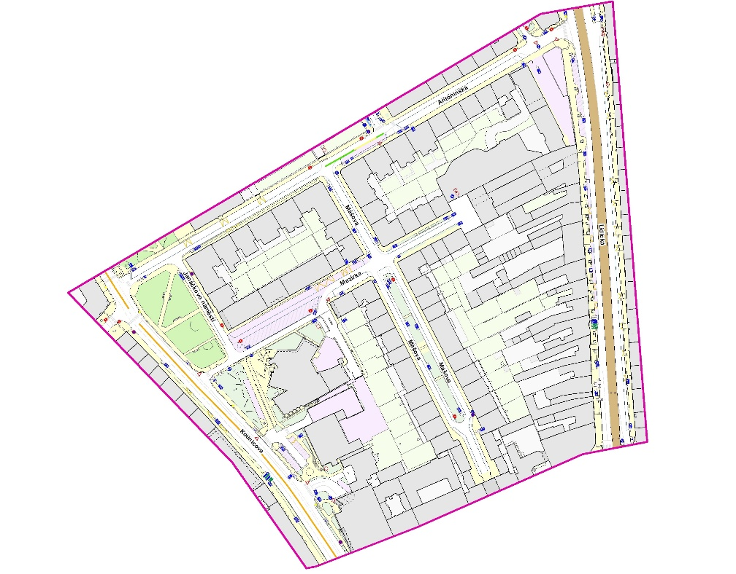

- Využití podkladových dat
- Uchazeč pro zpracování datového vzorku využije předaná podkladová data.
- Formát dat
- Esri shapefile (SHP) nebo geodatabase (GDB)
- Popisné atributy formou číselníků
    - domains v rámci ESRI geodatabase
    - dbf/xls/csv tabulky v případě zpracování ve formátu shapefile
- Datový vzorek bude splňovat požadavky podle technické specifikace (viz příloha č. 3)
- Technická zpráva

Příloha č. 6 – Katalog jevů

Přehled a popis jevů KGK, jejich základních atributů a číselníku je obsažen v tabulce
Př_6_Katalog jevů.xlsx

Příloha č. 7 – Návrh smlouvy
Tvoří samostatnou přílohu

